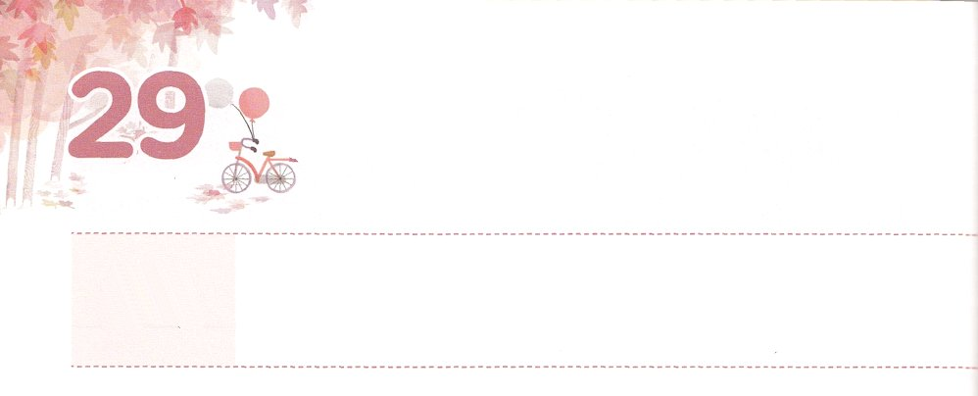

まことの　たすけ

**げつようび**

は、ペテロとヨハネがにろうとするのをて、しをめた。ペテロは、ヨハネとともに、そのをつめて、「たちをなさい」とった。はかもらえるとって、ふたりにをいだ。すると、ペテロは、「はにはない。しかし、にあるものをげよう。ナザレのイエス・キリストのによって、きなさい」とって、(3～6)

**31～12**

とは、のをめ、がせにきていけるようにすることにをってするのことです。であればあるほど、のについてたくさんしてします。、にしいにあるをけするためです。しかし、にしいをけることはできません。にするをらないからです。

ペテロは、をかって、そののはただイエス・キリストしかないということをしました。そのペテロが、ヨハネとともにるために、にきました。そのとき、まれつきのなえたにいました。のなえたは、、だれかにけてもらって、のしのでものいをしていました。しかし、ペテロはとヨハネは、にイエス・キリストののがだといました。らがのなえたに「イエス・キリストのによって、きなさい」とったとき、のがされました。

まわりをしてみましょう。であるイエス・キリストののがなだちがいませんか。ないのちとので、まことのけをえましょう。



**きょうのみことば**

、ありがとうございます。だちに、になことは、だということをがまずにることができますように。なけをえることができるレムナントになりますように。きておられるイエス・キリストのおによっておりします。アーメン

産業宣教メッセージ│　2018.5.12

**きょうのいのり**

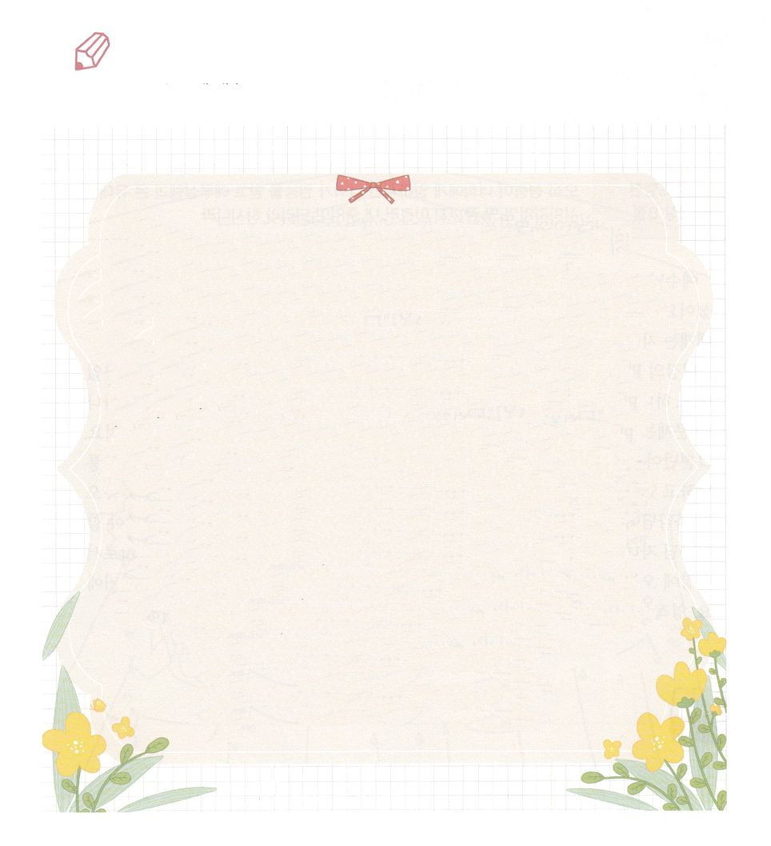

かいて

みよう

イエス・キリストのによってちがったのなえたが

どんなえをけたのか、みことばをんで（　　）にことばを

れてしましょう。

のをってたせた。

するとたちまち、のとくるぶしが（　　　　　）、おどりがってまっすぐにち、

きだした。そしていたり、はねたりしながら、

を（　　　　）しつつ、ふたりといっしょに

（　　　）にってった。はみな、

が（　　　　）ながら、を（　　　　）して

いるのをた。そして、これが、しを

めるためにの「しの」にすわっていた

だとわかると、こののにこったことに

き、あきれた。

３７～１０のみことば

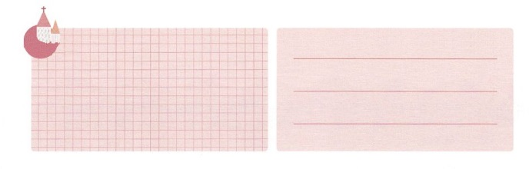

**きょうのでんどう　　　　　　　　　　う　　　　　　　　　　　　　　　　　　　　　　　　する**



レムナントが　あじわう

　　　　　　　　サミット

**かようび**

しかし、があなたがたのにまれるとき、あなたがたはをけます。そして、エルサレム、ユダヤとサマリヤの、およびのてにまで、わたしのとなります。

**18**

イエスはでなれたのですが、にされて、のメッセージをえてされました。ののみことばが、そのです。このをとしてったレムナントにとっては、いまもするみことばです。

のくのが、のはしたようにえても、はしたもです。をれて、サタンにわれて、わざわいのをきているためです。いまれているは、とてもいからまったことです。いまになってのようにあらわれたのです。それだけではありません。と、のをして、、になってしまったためにしています。のや、くのお、など、のどんなものによってもえることはできません。ただがくださったでだけえることができます。レムナントは、このことをじてあかししなければならないのどもです。ですから、ただであるイエス・キリストのをったレムナントとして、にただのがんで、のたしのをつサミットになるでしょう。サミットにかったをめましょう！



**きょうのみことば**

**きょうのいのり**

核心訓練メッセージ　│　2018.5.12

、ありがとうございます。、、をえてくださるのをわって、あかしするサミットになりますように。きておられるイエス・キリストのおによっておりします。アーメン

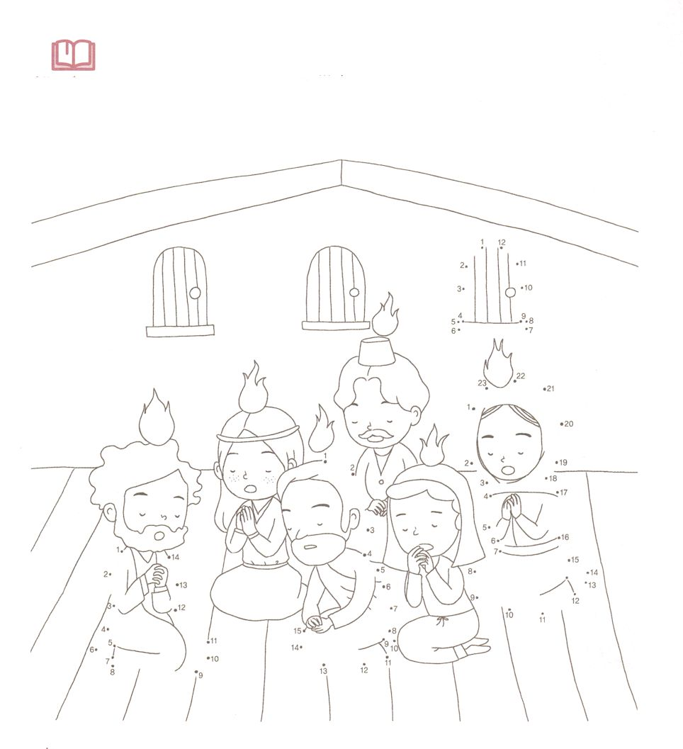

　　　　マルコののにイエスさまののがされるのを

　　　　ってにっていたたちがいました。たちのを

　　　　をたどってさせて、をぬり、だけののを

させましょう。

いろを

ぬろう



**きょうのでんどう　　　　　　　　　　う　　　　　　　　　　　　　　　　　　　　　　　　する**

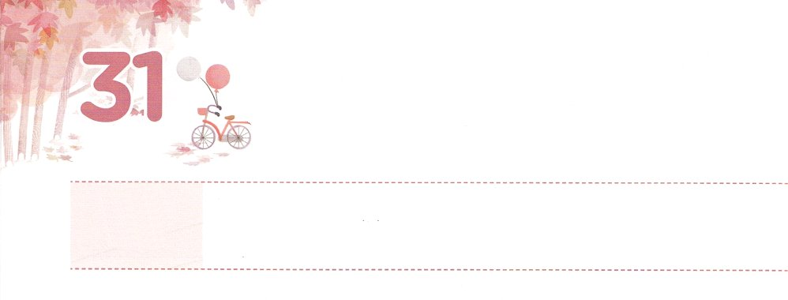

れいてきな　じゅんびを　しましょう

**すいようび**

はあなたのなをいこしています。そのようなは、あなたのロイスと、あなたのユニケのうちにったものですが、それがあなたのうちにもっていることを、はしています。

**Ⅱテモテ**

**15**

のなは、どもたちにずをえます。これをいたたちが「はをらずにしんでいるのに･･･にもあのようながきたら、どうしようか」とするレムナントはいますか。

をったレムナントは、のどんなをもえるがあります。たちには、のどもというがあるからです。のども、がくには、やさそりをみつけ、をいすまでもが、すでにえられています。（ルカ10:19）

まことのをった、をわうには、があります。（マタイ16:17～19）にをってわうだけでいのです。たちは、イエス・キリストのをけました。いま、そので、にったをかしてするようになるでしょう。をいで、わずにつをえてくださいます。まわりのに、のえをえるとしてばれたからです。から<どものりの>からけるみことばで、ののえをけてなをしましょう。レムナントらしく、のみこころのままにのからわっていくのをるとなるでしょう。



**きょうのみことば**

、ありがとうございます。がなくにったと、をかすなをしえてください。きておられるイエス・キリストのおによっておりします。アーメン

**きょうのいのり**

インマヌエル教会聖日１部│　2018.5.13

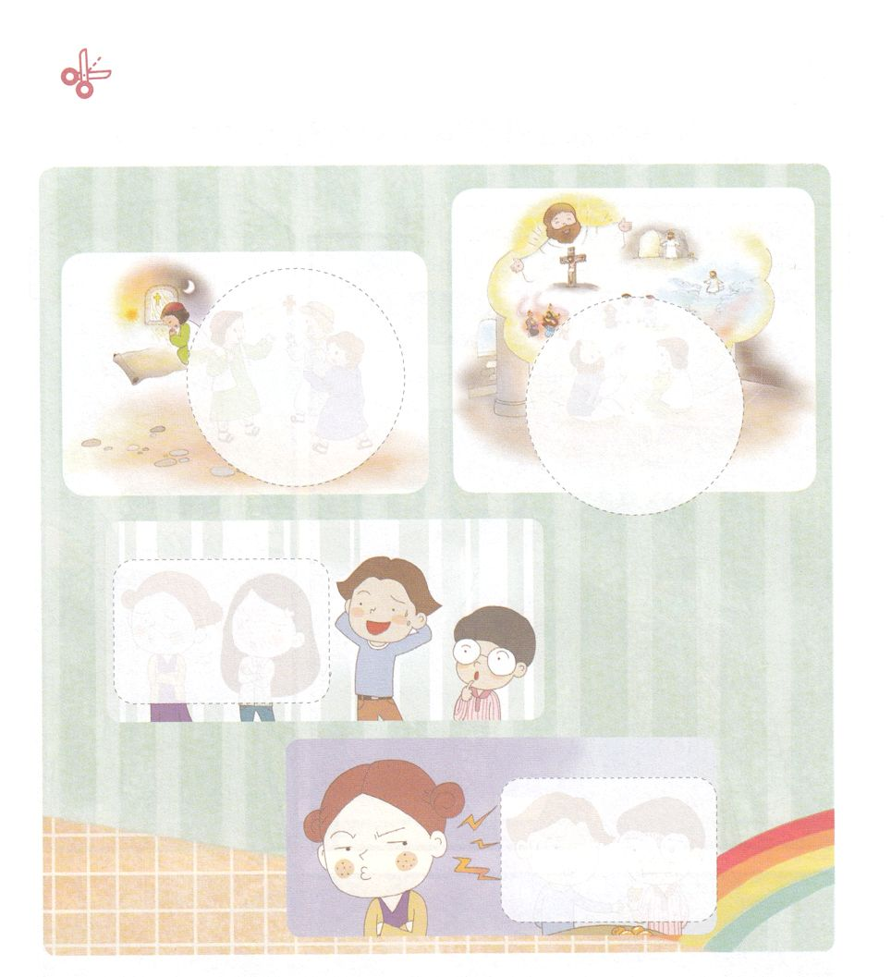

テモテのように、のな、する、として

されたレムナントがいます。のページからうを

りいてりましょう。

　　　はるところ

　　　　　　　　　　はるところ

　　　　はるところ

はるところ

ワーク



**きょうのでんどう　　　　　　　　　　う　　　　　　　　　　　　　　　　　　　　　　　　する**

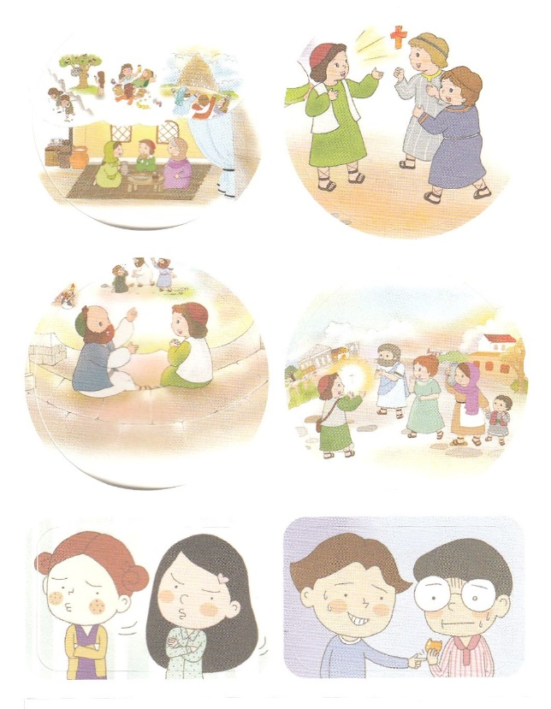



わたしが　うけた　さいこうの　むくい

**もくようび**

わたしのだというので、このさいたちのひとりに、でもませるなら、まことに、あなたがたにげます。そのはしていにれることはありません。

**マタイ**

**1042**

はわれたのどもです。いはのやによってけたのではありません。エペソ２８のみことばには「あなたがたがわれたのは、からの（り）す。」とされています。のみでくださったいというりをけたのどもは、にとりをささげることができます。そのにえられるをといます。

をければ、のをかすうつわをそなえるようになります。また、がけたいのをあかしするために、することごとにがくださるいをけるようになります。にえないのですが、してえることなくにまれていきます。それだけではありません。をえるためにしたとり、だれかをけしたは、まるでいにちたさなが100、60、30のをぶように、もからないままなとしてきます。（マタイ13:8）237かには、まだをらないくのがしみのできています。がけたからのりであるいのをえるをしましょう。がばれて、のいをけるようになるでしょう!



**きょうのみことば**

、ありがとうございます。いつもいののためにすることができるようにいてください。いときから、しいをるレムナントになりますように。きておられるイエス・キリストのおによっておりします。アーメン

**きょうのいのり**

インマヌエル教会聖日２部│2018.5.13

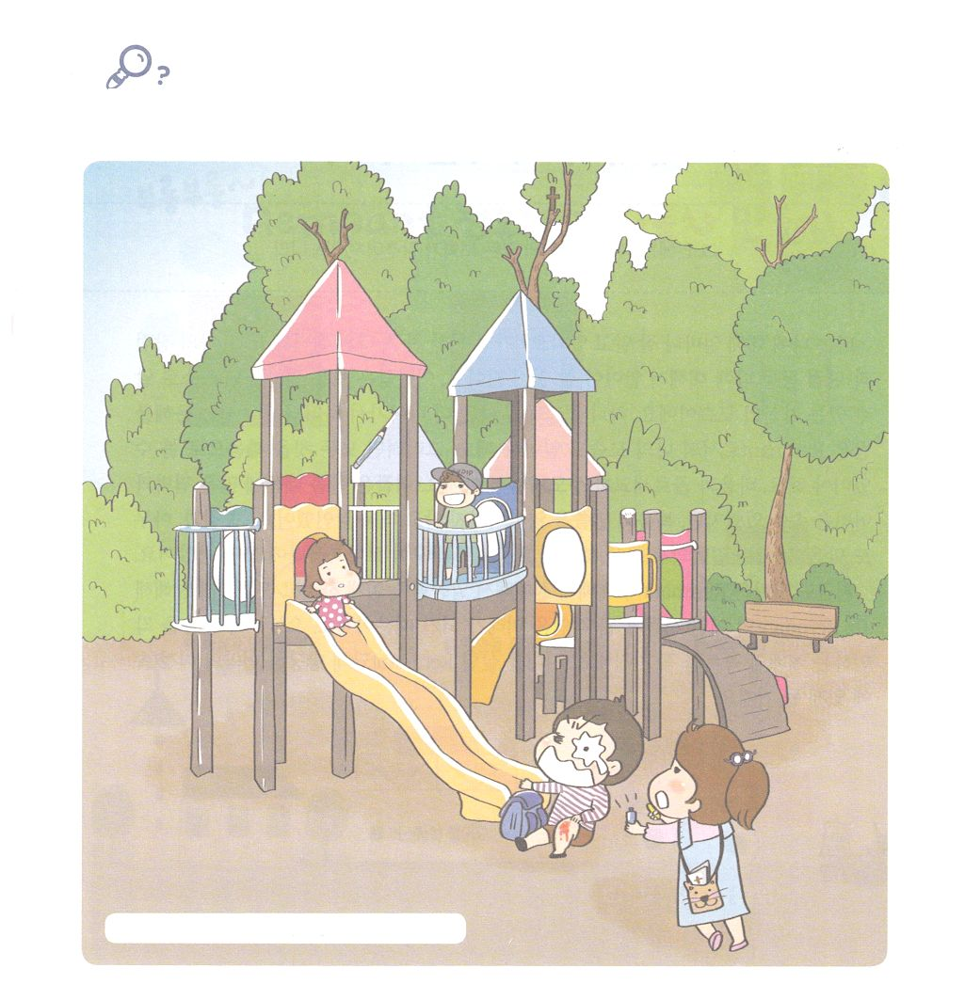

　　　がくださるいについて、イエスがたちにられました。

　　　９つあるれているをつけて、にもているのいを

　　　しましょう

えんぴつ、、コップ、、ものさし、

めがね、、、

えを

さがそう



**きょうのでんどう　　　　　　　　　　う　　　　　　　　　　　　　　　　　　　　　　　　する**

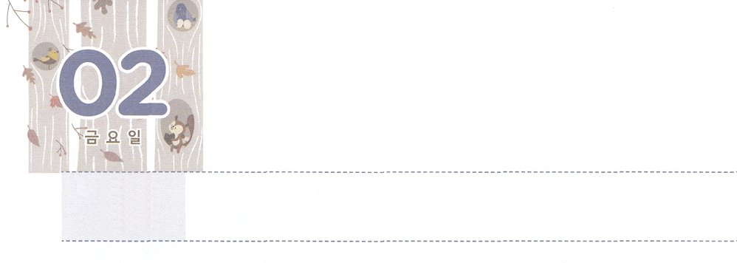

みことばを　こくいんする

　れいはいの　しゅくふくを　あじわおう

**きんようび**

このキリストのうちに、ととのがすべてされているのです。

**コロサイ**

**23**

はについて、どれくらいよくっているでしょうか。のいちばんのよしはか、のや、のとなど、についてっていることもいでしょう。これは、のもでることができるのです。のどもであるは、もうしちがうレベルで、のみをけたレムナントとしてののもっておくべきです。そのためには、すべてのことをでましょう。パウロとコロサイののようにです。らはのために、くのとのにいたのですが、のみことばをなくすことなく、もっとしました。その、だれもぐことのできなかったのれをのれにえて、ローマにいられました。

いまでもサタンは、レムナントがにして、みことばをのがすようにとしつこくをしています。レムナントのいにできたは、になるからです。から、みことばをするのをしっかりとにめましょう。をかすレムナントらしく、とののにいるでしょう。



**きょうのでんどう　　　　　　　　　　う　　　　　　　　　　　　　　　　　　　　　　　　する**

**きょうのみことば**

、ありがとうございます。パウロとコロサイのたちのように、、この、をかすのみことばをするをのがさないようにいてください。きておられるイエス・キリストのおによっておりします。アーメン

**きょうのいのり**

核心訓練メッセージ│　2018.5.19

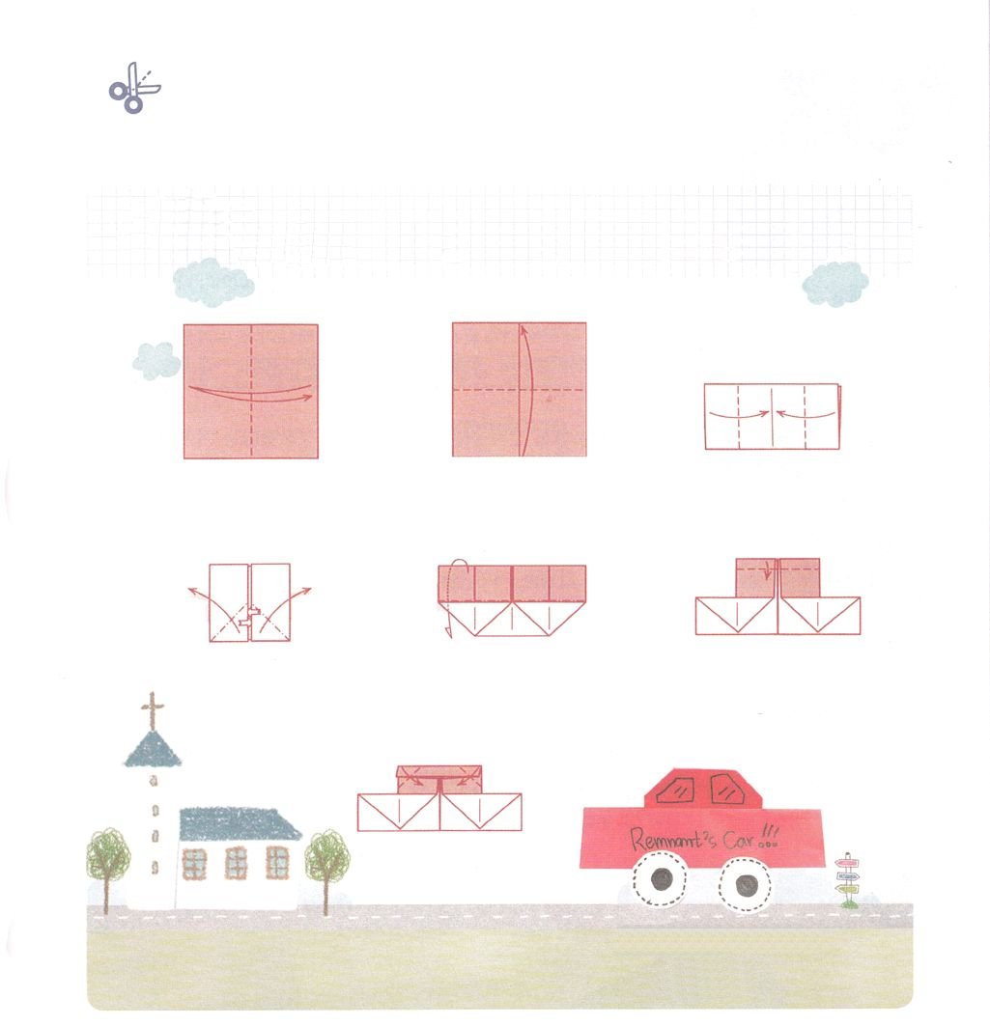

　　　　きょうもがくださるのみことばをしましょう。

　　　するみことばをって、にくことをながら

　　　ワークをしましょう。

**ブッブ～**

　　　　　　　レムナントカーをろう

1. ②にあわせて　　　　　　　　　　③

　　　　　　　　　　　　　おります

　　④やじるしのように　　　　　　⑤うらがわにおって　　　　⑥のをのように

　　　ひらいて、ひろげて　　　　　　おろします。　　　　　　　おります

　　　おります

　　　　　　　　　　　　⑦はしのをおります

　　　　　　　　　　　　　　　　　　　　　　　　タイヤをつくってはって

　　　　　　　　　　　　　　　　　　　　　　　　　　できあがり！

ワーク



ただしい　しんでん　けんちくの

　　　　　　　　しゅやく

**どようび**

たちの、よ。あなたのなるのためにをおてしようとたちがをしたこれらすべてのおびただしいものは、あなたのからたものであり、すべてはあなたのものです。の。あなたはをためされるで、ぐなことをされるのをはっています。はぐなで、これらすべてをみずからんでささげました。、ここにいるあなたのが、みずからんであなたにささげるのを、はびのうちにました。

**I**

**2916～17**

をっていたレムナントが、しいをするにしたというをいたことがあるでしょう。それがダビデです。ダビデはいのから、をほめたたえることにすべてのをささげました。そのをして、をわないを、からました。はをしてに７３のをとしてすほどく、をしました。

いつものみことばをくしていたダビデは、ゴリヤテのでもれませんでした。にするとがあったからです。になっていにむようになったは、にをささげて、のをくがないことにをめました。そして、すべてのにかって、にするのをおてしようとしました。

はも、ダビデのようにいからのみをってをするレムナントがつことをっておられます。やみにって、をかすまことのをされたからです。そのえのが、であるというをって、のりをささげましょう！



インマヌエル教会聖日２部│2018.5.13

**きょうのでんどう　　　　　　　　　　う　　　　　　　　　　　　　　　　　　　　　　　　する**



**きょうのみことば**

、ありがとうございます。ダビデのように、にあらかじめえられるレムナントとしてんでくださったとじます。いつものでをて、しいをするようにいてください。きておられるイエス・キリストのおによっておりします。アーメン

**きょうのいのり**

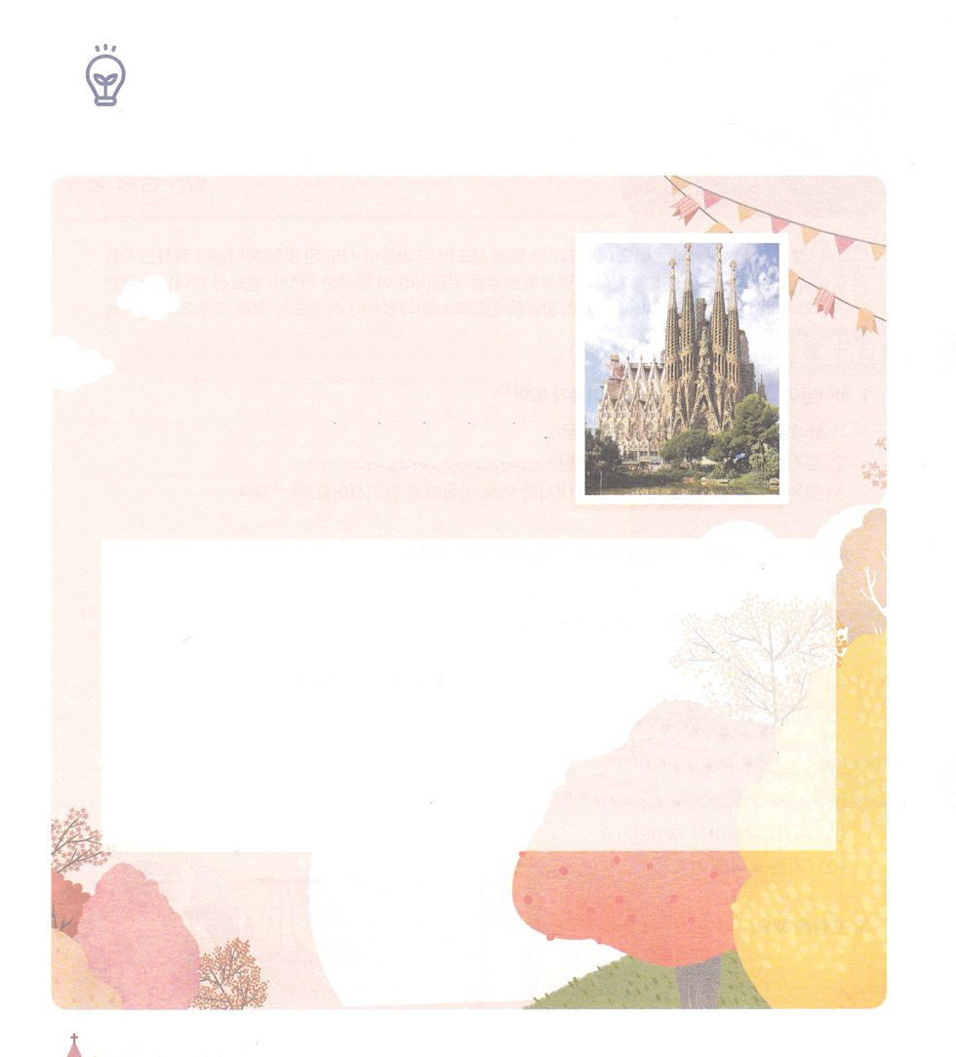

やみのがったに、のがまっています。

どんながあるのかをって、しいを

にめましょう。

サグラダ・ファミリア

（Temple Expiatori

de la Sagrada Família）

スペインには1882からりめて、

2026年にすることをしている

サグラダ・ファミリアがあります。

スペインのカタロニアのアントニ・ガウディ（Antoni Plàcid Guillem Gaudí i Cornet、1852-1926）がして、でにりみました。ローマ カトリックのバシリカです（バシリカとは、ローマのしたにより、のよりにあることをめられたのこと）

このは、であるアントニ・ガウディのがよくれているだとえられています。まで、まだっていますが、ものが、ガウディのをるために、スペインにまってきています。

を

もとう